「福山市住生活基本計画（案）」への意見募集について
意見の提出方法

福山市では、市民の豊かな住生活の実現に向けた施策を総合的かつ計画的に推進するため、「福山市住生活基本計画」の策定を進めています。
この度、その案を作成しましたので、意見募集（パブリックコメント）を実施します。

１ 公表する案
福山市住生活基本計画（案）

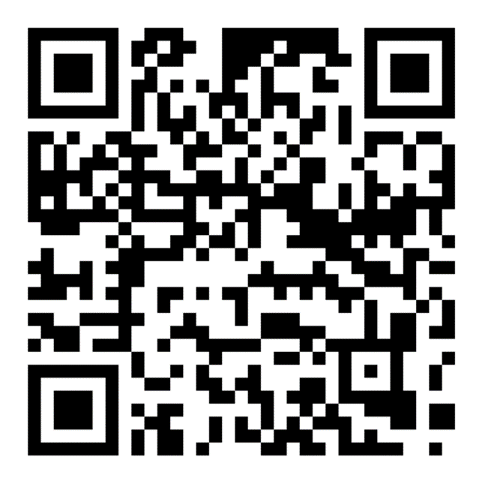
２ 公表場所
・福山市のホームページ
https://www.city.fukuyama.hiroshima.jp/koho-detail02/koho-202604/391363.html
※2026年（令和8年）3月16日（募集開始日）から閲覧可能
・市役所本庁舎：住宅課（11階）、市政情報室（3階）
・各支所：松永支所（松永市民サービス課）、北部支所（北部市民サービス課）、
東部支所（東部市民サービス課）、神辺支所（神辺市民サービス課）、
鞆支所、沼隈支所、内海支所、芦田支所、加茂支所、新市支所
・各分所・分室：走島分所、内浦分所、山野分所、広瀬交流館（広瀬分所）、水呑分室、
熊野分室
・その他：中部地域振興課

３ 意見の募集期間
2026年（令和8年）3月16日（月）～4月15日（水）

４ 意見を提出できる方
(1) 市内に住所を有する方
(2) 市内に事務所又は事業所を有する個人及び法人その他の団体
(3) 市内に存する事務所又は事業所に勤務する方
(4) 市内に存する学校に在学する方
(5) その他本件に利害関係を有すると認められる方・団体

５ 意見の提出方法
(1) 所定の様式「意見・情報提出書」を御利用ください。
(2) 任意の様式で提出される場合は、次の項目を明記してください。
ア 案件名「福山市住生活基本計画（案）に対する意見について」
イ 住所及び名前（法人その他の団体にあっては、所在地、名称及び代表者の名前）
(3) 福山市建設局建築部住宅課宛てに、電子メール、ＦＡＸ、郵送又は持参により提出してください。送付先等は、末尾に記載しています。
※郵送の場合は、2026年（令和8年）4月15日（水）消印有効
※窓口での受付は、土曜日・日曜日・祝日を除く8時30分から17時15分まで

６ 意見の公表等
(1) お寄せいただいた意見の概要と意見に対する検討結果は、次の方法で公表します。
ア 福山市ホームページへの掲載
イ 福山市住宅課（11階）、市政情報室（3階）での閲覧
(2) 類似の意見は、集約させていただくことがあります。
(3) お寄せいただいた意見に対して、個別の回答はしません。
(4) 提出いただいた記載内容は、他の目的で使用することはありません。
(5) 住所、名前など意見の提出者が特定できる情報は公表しません。
(6) 意見募集の趣旨に沿わない中傷等は、受け付けません。

７ 問合せ・意見の提出先
福山市建設局建築部住宅課
〒720-8501 広島県福山市東桜町３番５号
電 話：084-928-1102
Ｆ Ａ Ｘ：084-928-1735
電子メール：juutaku@city.fukuyama.hiroshima.jp

